**Русский язык, 6 класс**

**Тема. Условное наклонение глаголов**

Цели: изучить условное наклонение глаголов, развивать умения и навыки выделять глаголы с условным наклонением, правильно их писать

Материал к уроку

1. Посмотреть видеоурок
2. Запомнить

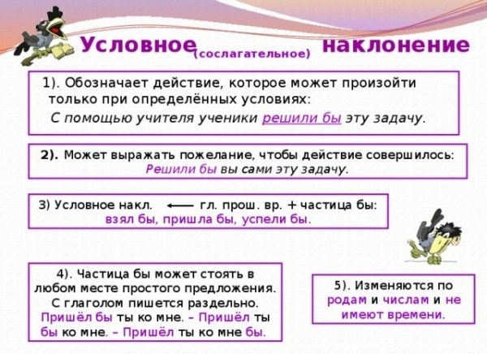

1. Выполнить упражнения 591, 592, 593
2. **Домашнее задание**: параграф 95, упражнение 595